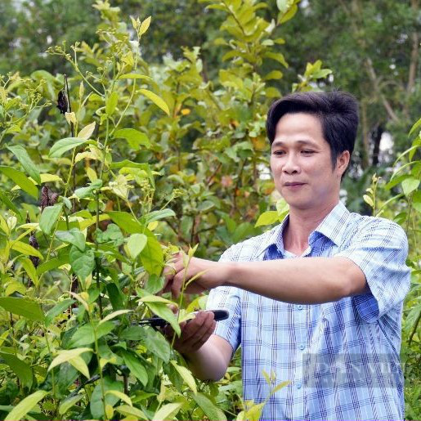  Anh Đỗ Quốc Khánh – Giám đốc  Vượt khó đi lên, biến nguồn dược liệu quý thành hàng hóa có giá trị cao, sản phẩm TRÀ XẠ ĐEN TÚI LỌC không những là nước uống giải khát, không gas, không chất bảo quản, không phẩm màu hóa học mà còn có lợi cho sức khỏe với thành phần 100% thân, lá xạ đen.  Cái độc lạ ở chỗ cây xạ đen vốn chỉ trồng được ở vùng Tây Bắc, thế nhưng bám rễ sống được với vùng đất U Minh Hạ - vùng đất nhiễm phèn nặng lại hay ngập úng là một kỳ tích. Bên cạnh đó, diện tích vườn tạp còn khá lớn, bà con nông dân chưa tận dụng hiệu quả để tạo điều kiện tăng thu nhập cho gia đình. Qua quá trình nghiên cứu, tìm hiểu và sử dụng, thử nghiệm và khởi nghiệp thành công, đến nay sản phẩm TRÀ XẠ ĐEN TÚI LỌC của Công ty đã được người tiêu dùng biết đến, ủng hộ mạnh mẽ. Công ty ngày càng phát triển, đa dạng và nâng cấp sản phẩm của mình cả về mẫu mã đến chất lượng sản phẩm để đáp ứng nhu cầu càng cao của người tiêu dùng (xây dựng vùng nguyên liệu hữu cơ, hệ thống quản lý chất lượng tiên tiến HACCP, đảm bảo vệ sinh an toàn thực phẩm, lưu trữ trên nên tảng (Blockchain)). Không dừng lại ở cây Xạ đen, hiện nay Công ty chúng tôi đã nghiên cứu, phát triển thêm các sản phẩm thảo dược mới như: trà đinh lăng túi lọc, trà dây thìa canh túi lọc,…qua đó góp phần tạo việc làm, thu nhập cho bà con nông dân trên địa bàn. | TRÀ XẠ ĐEN – THƯƠNG HIỆU NỔI TIẾNG TỪ ĐẤT RỪNG U MINH HẠ, TỈNH CÀ MAU  Anh Đổ Quốc Khánh – Giám đốc Công ty TNHHSXTM Hùng Khánh là giám đốc trẻ thành đạt ở Cà Mau, tiên phong mang cây xạ đen từ miền Tây Bắc Tổ quốc về xã Khánh Bình Tây Bắc, huyện Trần Văn Thời, tỉnh Cà Mau để ươm trồng thành công trên đất nhiễm phèn Rừng U Minh Hạ. Thương hiệu Trà Thảo mộc Hùng Khánh (Trà xạ đen túi lọc) được chế biến từ cây xạ đen hiện nay rất được người tiêu dùng trong tỉnh và cả nước tin dùng. Tham gia sản xuất kinh doanh từ năm 2019, sản phẩm Trà xạ đen túi lọc được Ủy ban nhân dân tỉnh Cà Mau Chứng nhận Sản phẩm OCOP 3 sao năm 2021.  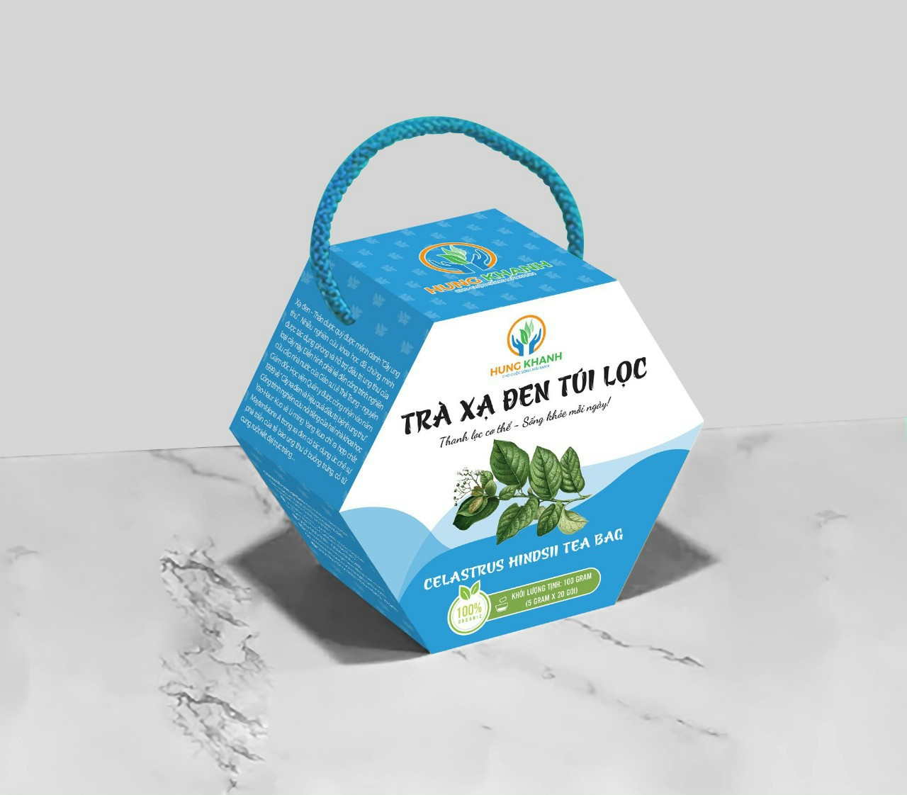  Sản phẩm và Giấy chứng nhận được cấp cho thương hiệu uy tín  Điểm độc đáo sản phẩm TRÀ XẠ ĐEN TÚI LỌC của Công ty chúng tôi không chỉ ở hương vị mà còn với thiết kế sang trọng, tinh tế, sản phẩm chất lượng, thích hợp làm các món quà biếu tặng đẳng cấp, ý nghĩa, thời thượng với xu hướng quà tặng sức khỏe hiện nay và mai sau.  Nhu cầu thị trường nước ta cũng như nhiều nước trên thế giới khi hiện nay sự chuyển dịch xu hướng “trở về thiên nhiên” tiêu dùng các sản phẩm nguồn gốc tự nhiên, thân thiện với môi trường và có lợi cho sức khỏe thì việc sử dụng các loại trà từ thảo mộc của người dân ngày càng gia tăng, phù hợp với quy luật sinh lý của cơ thể con người mà rất ít những tác động có hại. Do đó, “Sức khỏe là vàng khi đau ốm sự giàu sang cũng bất lực”. Biết yêu bản thân, làm bản thân khỏe là cách tôn trọng chính mình. “Cho cuộc sống mãi xanh”- Thông điệp mạnh mẽ về bảo vệ môi trường, sức khỏe và chọn cho mình cách sống lành mạnh, tự nhiên.  * Thành phần: Xạ đen nguyên chất 100%. Quy cách bao gói 40 túi lọc x 5g và tùy theo yêu cầu của khách hàng. Hạn sử dụng 24 tháng kể từ ngày sản xuất; bảo quản nơi khô ráo, thoáng mát. Cách dùng: Cho 2 gói trà túi lọc vào 0,5 lít nước sôi để trong 15 phút rồi uống, hết nước lại đổ nước sôi vào 15 phút lần thứ hai. Có thể uống thay trà. Với vị dịu, ngọt cùng mùi hương đặc trưng, trà xạ đen phù hợp với mọi đối tượng người tiêu dùng. Uống trà xạ đen túi lọc giúp thanh lọc cơ thể, sống khỏe mỗi ngày, mang lại nhiều công dụng trong chữa trị và ngăn ngừa các loại bệnh (như các bệnh lý về gan, tiểu đường, huyết áp cao, suy nhược thần kinh hay nhiệt miệng, ...).
CÔNG TY TNHH SẢN XUẤT THƯƠNG MẠI HÙNG KHÁNH
Địa chỉ: Ấp Mũi Tràm C, Xã Khánh Bình Tây Bắc,
Huyện Trần Văn Thời, Tỉnh Cà Mau.
Email:trathaomochungkhanh@gmail.com
Website://trathaomochungkhanh.com
Điện thoại: 0919.660.323 – 0944.609.433

